**GUIA N. 2 HUMANIDADES Y LENGUA CASTELLANA GRADO 5____**

1. Completa las siguientes oraciones utilizando una de las palabras que están dentro de los paréntesis.

a) Cuando recibí el _________________ lloré de alegría. (golpe - premio)

b) Los médicos _____________ las enfermedades de los niños. (curaron - recogieron)

c) Los payasos y malabaristas trabajan en los ______________. (mercados - circos)

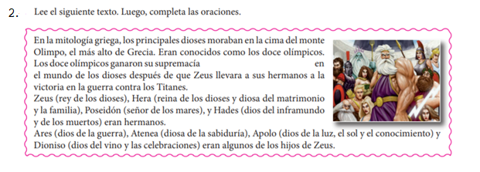

Los principales dioses del Olimpo vivían en ________________________ y eran conocidos como los doce _________________. El dios de todos los dioses era _______________. Algunos de los hijos de Zeus eran: ______________ (diosa de la sabiduría), Dionisio (Dios del ________ y ________________) y _____________ (dios de la guerra).

3. Ordena las siguientes oraciones y vuélvelas a escribir.

a) un - es - Brasil - que - Perú. - este - está - país - al - de _______________________________________________________________________________. b) guitarra - Lucho - toca - la - eléctrica. _______________________________________________________________________________. c) jugador. - El - sancionó - árbitro – al

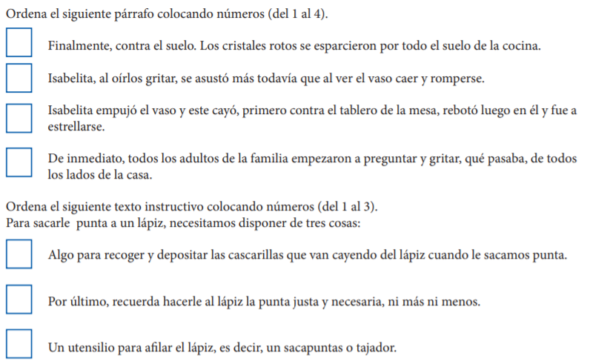

5. Escribe los números de 1 a 5, en orden de acuerdo a la idea que quiere expresar el párrafo.

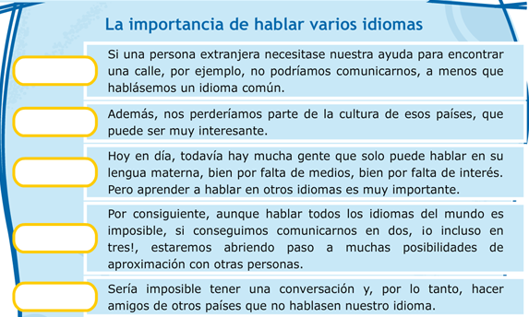6. **Lee la noticia mentalmente**

**Luis Miguel Gómez,** un campesino de 45 años, fue **condenado a cinco años** de detención domiciliaria y una multa de 2.5 salarios mínimos vigentes, por matar a un oso andino en el municipio de Junín, Cundinamarca, en el 2016.

De esta manera, Gómez se convierte en el **primer colombiano en ser condenado** por delito ambiental en el país. Según la Ley 774 de 2016 que vela por la protección de la fauna y flora del territorio nacional.

“Esta condena es un claro mensaje a todas las personas que **atentan** contra la **fauna silvestre**. Los animales realmente no están solos, nuestras autoridades ambientales tienen capacidad de respuesta para encontrar a los responsables”, dijo Orlando Feliciano, director de la Fundación Bio – Andina en Cundinamarca.

Por su parte, Oswaldo Jiménez, director de **Corpoguavio** considera que la condena debería ser más alta a aquellos que atentan contra la **biodiversidad**. “La condena, dentro de la normativa legal vigente en el país, es ejemplar. Nos hubiera gustado que fuera más amplia, pero es un gran paso”.

1. **Señala cada párrafo de la noticia con un color diferente**
2. **Selecciona la oración que considere más importante de toda la noticia**